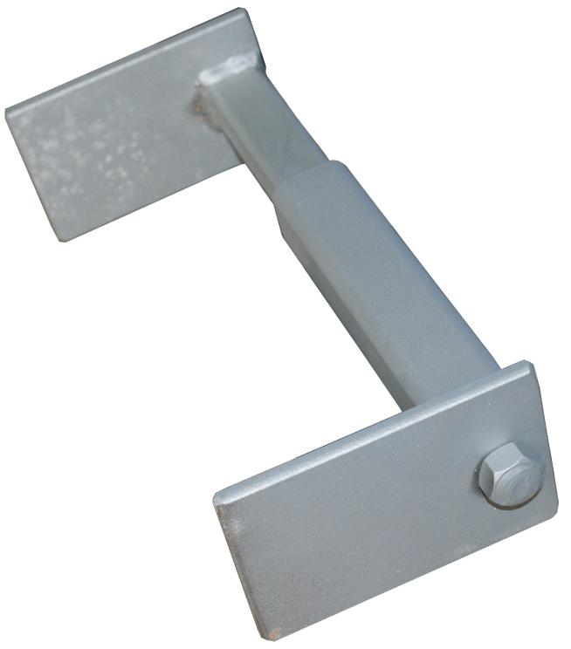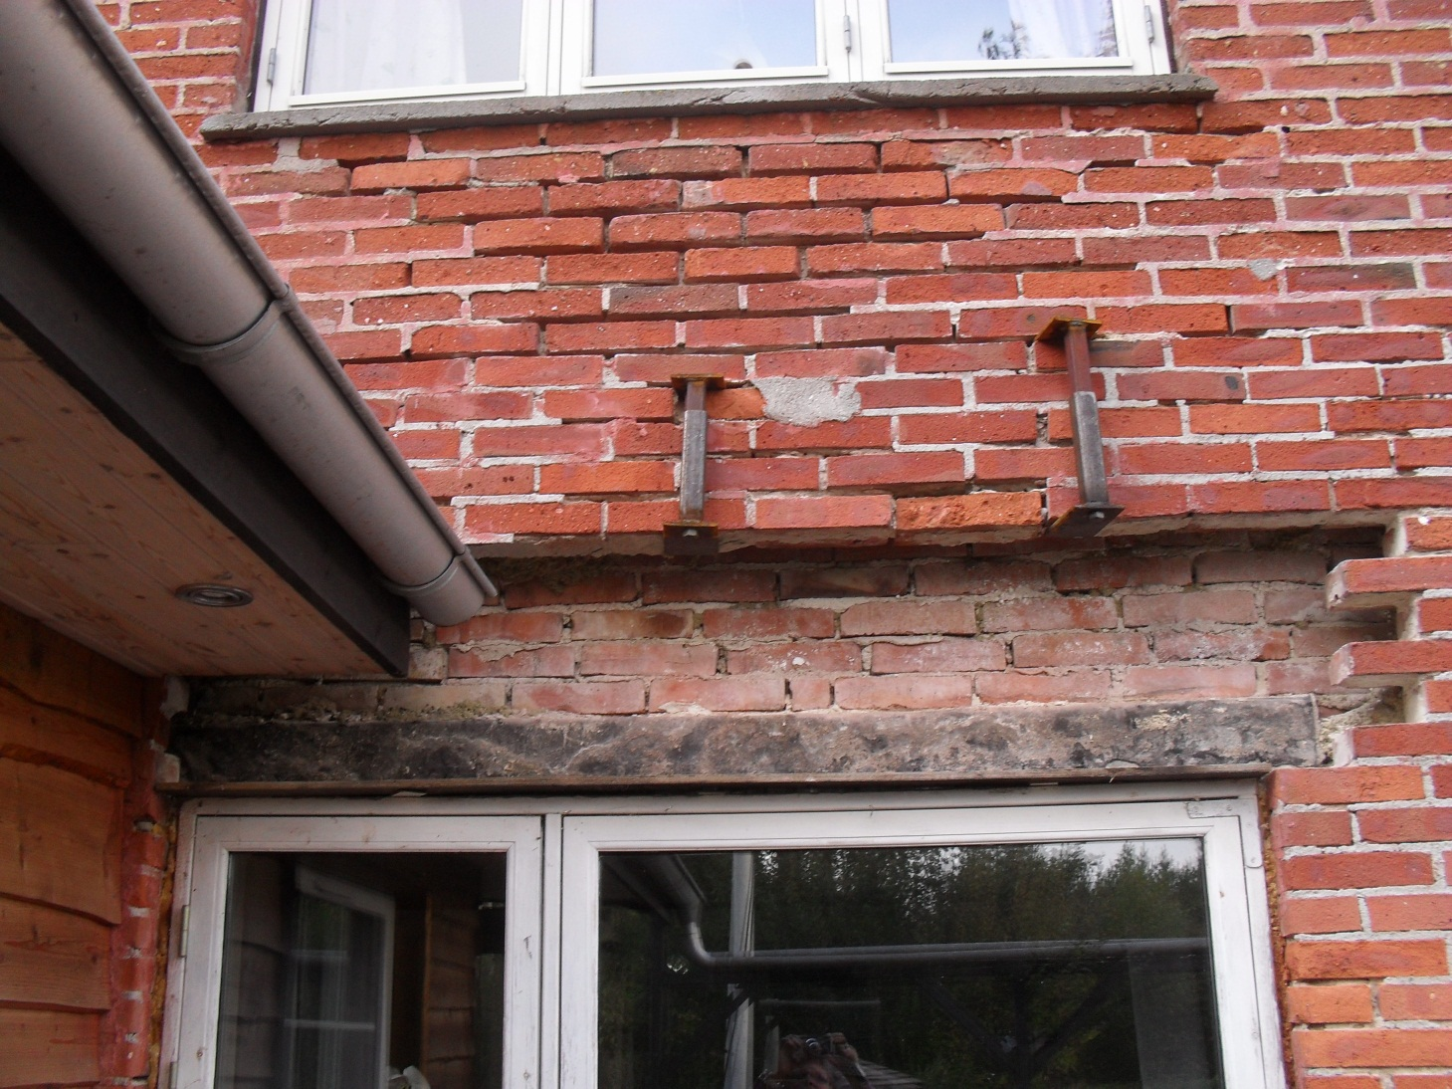

**Priser excl. Moms / Ab fabrik**

**Pris pr. stk. Kr.: 325,00**

**Pris pr. stk.v/min 4 stk. Kr.:** **298,00**

**”Lille hjælper”**

**Specialtvinge med spindel, som hjælper**

**ved montering af overliggere, ved bl.a. døre, vinduer samt porte m.m.**

**Sættes ind i fugen, kan spænde over 5 skift.**

**Et nyttigt og handy værktøj.**

**Nyhed – Nyhed – Nyhed – Nyhed**

Ingen fordyrende mellemled, ring 9744 1466

DIREKTE SALG

***Gangbro Aluminium 18 meter***

***Totallængde 22 meter.***

**Ring**

**9744 1466**